Experiencia de Aprendizaje (EA1) - Proyecto de Aula (Fase 1)
Modelo Conceptual

- Tarea en Equipo
- Peso: 10%
- Práctica. Caso de Estudio: Diseño de una base de datos en el Modelo E-R y relacional
- Caso de Estudio: Red Social Pascualina

MIEMBROS DEL EQUIPO:
- Líder: Samuel Perez Jaramillo
- Miembro: Tomas Acuña Alzate
- Miembro:Santiago Mejia Torres
- Miembro:Samuel Moreno Salazar

Itinerario o ruta de desarrollo de la tarea:
Los entregables de esta tarea se gestionarán a través de GitHub o GitLab para lo que es necesario:
- Todos los integrantes del equipo se registren en la plataforma e invitar al profesor al proyecto.
- Crear un repositorio público nombrado bajo la siguiente estructura: bd1-20261-g100-equipo-x
- En el README.md del repositorio se debe incluir:
  - Nombre del proyecto
  - Integrantes del equipo (datos y foto del miembro)
  - Breve descripción del caso
- Las carpetas deben estar organizadas por tarea y nombradas de acuerdo al entregable que almacenan. Esta es la tarea 1, por lo tanto: Tarea1/Informe/Video.

Si tienes dudas respecto al uso de la plataforma, consulta las guías de GitHub Teams o consulta en Internet videos sobre cómo emplear esta plataforma.

3. Criterios de entrega y valoración de la tarea.
Los entregables finales para esta tarea, serán almacenados bajo la siguiente arquitectura:
Carpeta raíz: Tarea 1. En esta carpeta estarán dos carpetas con los entregables: Informe y Video.
Carpetas | Contenido requerido | Observaciones
/tarea1 | Todas las subcarpetas y archivos de la tarea | No aplica
tarea1/informe | Informe detallado con el paso a paso de la propuesta de solución. | .pdf
tarea1/video | Video corto (5-10 minutos) con todos los miembros explicando los componentes del diagrama. | enlace a YouTube

Evidencias de aprendizaje evaluadas:
Evidencia | Habilidad Evaluada
Informe con el paso a paso de la propuesta de solución, teniendo en cuenta:  - Identificación de las entidades y justificación de su elección.  - Identificación de los atributos de las entidades y justificación de su elección.  - Determinación de las relaciones Entidades-Atributos y justificación de su elección.  - Conclusiones individuales sobre el proceso de solución, destacando dificultades, dudas, aspectos relevantes del proceso. | Capacidad de análisis y redacción técnica  Reflexión crítica y aprendizaje personal
Diagrama MER | Comprensión del modelo conceptual
Video de sustentación | Comunicación oral, trabajo en equipo
Específicos | Competencia en gestión de versiones y organización digital

Analiza los criterios de evaluación y verifica su cumplimiento antes de entregar la tarea

Informe con resultados

Ítem #1: Inventario de Entidades
- Estudiar el enunciado del problema
- Identificar las entidades
- Elaborar una lista de entidades
- Nota: Los tipos de entidades pueden ser fuertes o débiles (Véase Anexo A)

# | Nombre Entidad | Descripción Entidad | Tipo
1 | usuario | usuarios del sistema de información de la red pascualina | F
2 | rol | define el rol del usuario dentro de la red pascualina | F
3 | tipo_usuario | demuestra la relación entre el usuario y el pascual bravo | F
4 | perfil | descripción del usuario | D
5 | publicacion | difusión informativa sobre temas de interés universitarios | F
6 | comentario | opinión de los integrantes de la red pascualina | D
7 | grupo | usuarios reunidos relacionas con un tema de interés en común | F
8 | tipo_servicio | tipos de asistencias que se brindan a los usuarios | F
9 | servicio | asistencia en la necesidad que puedan tener algunos usuarios | D
10 | tipo_producto | diferentes opciones que hay de compra en la red pascualina | F
11 | producto | elementos que se ofrecen a los usuarios de la red pascualina | F
12 | tipo_evento | variadedad de reuniones que abarcan muchos tipos de intereses | F
13 | evento | organización de grandes reuniones que incitan el aprendizaje | D
14 | venta | transacción entre el usuario y un vendedor a través de la red social pascualina | F
15 | publicidad | apartado que promociona un evento, servicios y demás | F
16 | reaccion | muestra de que el comentario o la publicación fue recibida por buena o mala manera por los usuarios | F
17 | notificación | aviso sobre algun mensaje de la red social pascualina | D
18 | mensajes | interacción privada entre los usuarios a través de la red social | D
19 | solicitud_servicio | intermediario de petición para llevar a cabo el servicio | F

Lista de EntidadesTipo: [F]uerte [D]ébil

Ítem #2: Entidades en detalle (con atributos)

- A continuación se le presenta el formato para rellenar con cada entidad y sus atributos
- Los nombres de los atributos son importantes. Nota: no deben ni muy cortos ni muy largos; y relacionados con la información que representan
- En la columna “Clave” debe colocar si el atributo es una
  - Clave primaria (PK, Primary Key)
  - Clave foránea (FK, Foreign Key).
  - Atributo ÚNICO (U, Unique)
  - Si no es ninguna de las anteriores, deje el espacio en blanco

- Nota: No hay un límite para los atributos ni para las Entidades relacionadas. Si necesita agregar más espacio, puede hacerlo
Nombre Entidad |  | usuario |  | #Entidad |  | 1
# | Atributo | Descripción |  |  |  | Clave
1 | id_cedula | documento con el que se puede identificar al usuario |  |  |  | Pk
2 | p_nombre | primer nombre del usuario
3 | s_nombre | segundo nombre del usuario
4 | p_apellido | primer apellido del usuario
5 | s_apellido | segundo apellido del usuario
6 | direccion | lugar de residencia del usuario
7 | correo | método de contacto para la comunicación y recibimiento de informacion y envio de informacion |  |  |  | U
8 | contraseña | números y caracteres que delimitan y protegen el acceso a una cuenta
9 | nombre_usuario | nombre que verán los demás usuarios de la red social pascualina |  |  |  | U
10 | id_tipo_usuario | Identificación por número a cada uno de los tipos de usuario que puede haber |  |  |  | Fk
11 | id_rol | identificación por número a cada uno de los roles |  |  |  | Fk
Tablas Relacionadas |  | Entidad | tipo_usuario | Relación | clasifica
 |  | Entidad | publicación | Relación | realiza
 |  | Entidad | perfil | Relación | posee
 |  | Entidad | comentario | Relación | realiza
 |  | Entidad | grupo | Relación | pertenece
 |  | Entidad | servicio | Relación | solicita
 |  | Entidad | producto | Relación | adquiere
 |  | Entidad | venta | Relación | organiza
 |  | Entidad | notificacion | Relación | recibe
 |  | Entidad | reaccion | Relación | realiza
 |  | Entidad | mensajes | Relación | envia
 |  | Entidad | rol | Relación | tiene
 |  | Entidad | solicitud_servicio | Relación | solicita
 |  | Entidad | Publicidad | Relación | publica

Nombre Entidad |  | Rol |  | #Entidad |  | 2
# | Atributo | Descripción |  |  |  | Clave
1 | id_rol | identificación por número a cada uno de los roles |  |  |  | Pk
2 | admin | tiene acceso a todos los elementos de la base de datos de manera  irrestricta
3 | auxiliar | tiene acceso al BackOffice de manera limitada
4 | miembro | Es miembro de la Red Social. Tiene permiso para hacer publicaciones, generar eventos, vender y comprar productos, vender y consumir servicios; entre otros. Pudiera tener restricciones basadas según el “Tipo de usuario”.
5 | visitante | puede acceder a la Red Social pero no puede interactuar de ninguna  forma
Tablas Relacionadas |  | Entidad | usuario | Relación | tiene

Nombre Entidad |  | tipo_usuario |  | #Entidad |  | 3
# | Atributo | Descripción |  |  |  | Clave
1 | id_tipo_usuario | Identificación por número a cada uno de los tipos de usuario que puede haber |  |  |  | Pk
2 | estudiante | usuario que actualmente se encuentra estudiando en la institución universitaria pascual bravo o aliados
3 | docente | usuario que comparte sus conocimiento a los estudiantes del pascual bravo
4 | egresado | usuario que terminó sus materias y aprobó su plan de estudios en la universidad, pero que aún no ha recibido formalmente su título o diploma
5 | empleado | usuario seleccionado para cumplir funciones asignadas de acuerdo a su rol de trabajo
6 | empresario | persona con altos recursos que está asociada a la universidad por un convenio o tipo de negocio
7 | ex_empleado | usuario que trabajó en la universidad pero por algún motivo ya no trabaja en esta, se conserva su registro
8 | ex_estudiante | usuario que anteriormente estuvo en la institución universitaria pascual bravo o de sus aliados como un estudiante
9 | ex_docente | usuario que fue docente y compartió sus conocimientos en la universidad, pero por alguna razón ya no está en la institución, pero se conserva su registro
10 | guess | usuario amigo de la red social con algunas limitaciones
Tablas Relacionadas |  | Entidad | usuario | Relación | clasifica

Nombre Entidad |  | perfil |  | #Entidad |  | 4
# | Atributo | Descripción |  |  |  | Clave
1 | id_cedula | identificación por número a cada uno de los perfiles de la red social |  |  |  | Fk
2 | area_estudio | área de especialización y enfoque del usuario
3 | intereses | preferencias del usuario dirigidas a lo que le gusta
4 | habilidades | destrezas y capacidades que posee un usuario
Tablas Relacionadas |  | Entidad | usuario | Relación | contiene
 |  | Entidad | grupo | Relación | tiene

Nombre Entidad |  | publicacion |  | #Entidad |  | 5
# | Atributo | Descripción |  |  |  | Clave
1 | id_publicacion | identificación por número de la publicación |  |  |  | Pk
2 | categoria_publicacion | categoría y etiqueta de clasificación de la publicación
3 | contenido_publicacion | información de la publicación, puede ser en texto, imágenes, documentos, etc
4 | id_cedula | documento con el que se puede identificar al usuario |  |  |  | Fk
5 | fecha_publicacion | fecha y hora de creación de la publicación
Tablas Relacionadas |  | Entidad | usuario | Relación | realiza
 |  | Entidad | comentario | Relación | recibe
 |  | Entidad | reaccion | Relación | produce

Nombre Entidad |  | comentario |  | #Entidad |  | 6
# | Atributo | Descripción |  |  |  | Clave
1 | contenido_comentario | opinión del usuario, pueden ser en diferentes formarlos como texto, imágenes, documentos, etc
2 | fecha_comentario | fecha y hora de creación de la publicación
3 | comentario_creador | comentario hecho por el creador de la publicación el cual tiene prioridad de visibilidad
4 | comentario_ordinario | opiniones realizadas por usuarios acerca de una publicación
5 | id_publicacion | identificación por número de la publicación |  |  |  | Fk
6 | id_publicidad | identificación por número de la publicidad |  |  |  | Fk
8 | id_comentario |  |  |  |  | Pk
7 | id_cedula | documento con el que se puede identificar al usuario |  |  |  | Fk
Tablas Relacionadas |  | Entidad | publicacion | Relación | genera
 |  | Entidad | usuario | Relación | realiza
 |  | Entidad | reaccion | Relación | califica

Nombre Entidad |  | grupo |  | #Entidad |  | 7
# | Atributo | Descripción |  |  |  | Clave
1 | id_grupo | Identificación por número del grupo |  |  |  | Pk
2 | nombre_grupo | identificación de los nombres de los grupos
3 | descripcion_grupo | breve información de lo que trata el grupo
5 | categoria_grupo | tipo de grupo que se forma
Tablas Relacionadas |  | Entidad | perfil | Relación | tiene
 |  | Entidad | usuario | Relación | pertenece

Nombre Entidad |  | tipo_servicio |  | #Entidad |  | 8
# | Atributo | Descripción |  |  |  | Clave
1 | id_tipo_servicio | Identificación por número de cada parte del tipo de servicio |  |  |  | Pk
2 | asesoria_academica | Ayuda y orientación dirigido a la mejora académica del usuario
3 | asesoria_laboral | recomendaciones que van hacia la mejora de la vida laboral del usuario
4 | reparacion_articulo_electronico | arreglo de equipos electrónicos
5 | corte_cabello | cortes para tener el cabello ordenado
6 | manicure_pedicure | arreglo de las uñas de los pies y de las manos
7 | reparacion_pc | restauración de computadoras
8 | masaje_terapeutico | masajes destinado a la recuperación del cuerpo
9 | declaracion_impuestos | espacio para declarar impuestos
10 | asesoria_trabajo_grado | espacio para asesorías respecto a los trabajos de grado
11 | viaje_turistico | espacio dedicado a organizar viajes turísticos
12 | transporte | servicio vehicular que ayuda a los usuarios a llegar al lugar que deseen
13 | elaboracion_de_dulces | creacion y distribucion de dulces
14 | reparacion_calzado | restauración de zapatos
15 | confeccion_vestimenta | arreglo de las vestimentas de la red social
16 | organizacion_evento | gestion de organizacion de eventos
17 | mantenimiento_moto | revision y reparacion de las motocicletas
18 | curso_tecnologico | curso dedicado a la enseñanza a las nuevas tecnologías actuales
19 | mantenimiento_vehiculo | revision y reparacion de los vehiculos moviles
20 | curso_electronica | curso dedicado a la enseñanza de habilidades de electrónica
21 | curso_moda | curso dedicado a la enseñanza de la expresión de los atuendos que utilizamos
Tablas Relacionadas |  | Entidad | servicio | Relación | tiene

Nombre Entidad |  | servicio |  | #Entidad |  | 9
# | Atributo | Descripción |  |  |  | Clave
1 | id_servicio | identificador para permitir varios servicios |  |  |  | Pk
1 | id_tipo_servicio | identificación por número de cada parte del tipo de servicio |  |  |  | Fk
2 | id_cedula | personas encargadas de proporcionar estos servicios |  |  |  | Fk
3 | id_venta | identificación por número de ventas o servicios |  |  |  | Fk
Tablas Relacionadas |  | Entidad | tipo_servicio | Relación | tiene
 |  | Entidad | usuario | Relación | genera

Nombre Entidad |  | tipo_producto |  | #Entidad |  | 10
# | Atributo | Descripción |  |  |  | Clave
1 | id_tipo_producto | identificación por número de cada parte de los tipos de productos |  |  |  | Pk
2 | libro | obra literaria con diferentes tipos de contenido: aventura, misterio,terror psicológico, entre otros
3 | motocicleta | vehículo motorizado de 2 ruedas
4 | vehiculo | vehículo motorazo de 4 ruedas
5 | almuerzo | menú de comida para la tarde
6 | desayuno | menú de comida para las mañanas
7 | ropa | prendas de vestir de uso diario
8 | cosmeticos | productos de belleza
9 | ticket_concierto | boletos digitales o físicos para entrar a un concierto de tu interés
10 | bolso | mochilas, maletines, entre otros
11 | zapato | calzado para damas y caballeros
12 | postres | tortas, flanes, gelatina, helado entre otros
13 | dulces | gomitas, chocolates, menta, entre otros
14 | patineta_electrica | vehículo de motor eléctrico para una persona
15 | telefono_movil | dispositivo inteligente portátil
16 | computador | laptop,computadores de escritorio, entre otros
17 | articulo_deportivo | balones, mancuernas, equipamiento, entre otros
18 | alimentos | arroz,pasta entre otros
19 | articulos_moda | artículos en tendencias o accesorios de lujo
20 | articulo_mascota | objetos destinados al entretenimiento o a la alimentación de perros, gatos, entre otros
21 | articulo_academico | cuaderno, lapicero, marcadores, entre otros
Tablas Relacionadas |  | Entidad | producto | Relación | tiene

Nombre Entidad |  | producto |  | #Entidad |  | 11
# | Atributo | Descripción |  |  |  | Clave
1 | nombre_producto | identificación por nombre del producto
2 | precio_producto | identificación del valor del producto
3 | id_tipo_producto | identificación del tipo del producto |  |  |  | Fk
4 | id_producto | identificacion por eleccion del producto |  |  |  | Pk
Tablas Relacionadas |  | Entidad | tipo_producto | Relación | tiene
 |  | Entidad | usuario | Relación | compra

Nombre Entidad |  | tipo_evento |  | #Entidad |  | 12
# | Atributo | Descripción |  |  |  | Clave
1 | id_tipo_evento | identificación por número de cada parte de los tipos de eventos |  |  |  | Pk
2 | congreso | espacio para el congreso
3 | taller | espacio dedicados para reuniones de estudio
4 | baile | espacio dedicado a la expresión a través de danzas
5 | fiesta | espacio para reuniones de forma celebrativa
6 | conformacion_de_grupo | espacio para conformar grupos
7 | concierto_musical | espacio dedicado para organizar conciertos musicales
8 | reunion_semillero | espacio dedicado para reuniones de los semilleros de la universidad
9 | feria_de_comida | feria dedicada a la comida de diferentes países
10 | feria_ropa | feria dedicada a donar ropa, regalar, recibir y intercambiar
11 | paseo_moto | espacio para reuniones o rodadas de motos en paseo
12 | feria_tecnologica | espacio dedicado para reuniones importantes o informativas sobre avances tecnológicos
13 | cine_pelicula | espacio delicado para ver películas o documentales
14 | reunion_grupo_interes | espacio dedicado de reuniones de grupo
15 | entrevista_laboral | espacio para las entrevistas laborales de un empleo
16 | matrimonio | espacio para los matrimonios
17 | feria_deportiva | espacio dedicado para los distintos deportes de la universidad
18 | feria_cientifica | espacio dedicado para reuniones importantes o informativas de avances científicos
19 | conferencia | espacio dedicado para reuniones importantes o informativas
20 | feria_gamer | feria dedicada a los videojuegos y su entorno en la universidad
Tablas Relacionadas |  | Entidad | evento | Relación | clasifica

Nombre Entidad |  | evento |  | #Entidad |  | 13
# | Atributo | Descripción |  |  |  | Clave
1 | nombre_evento | nombre destinado que se le da a cada uno de los eventos
2 | fecha_evento | dia en el cual se realizará el evento
3 | hora_evento | hora que da comienzo al evento
4 | lugar_evento | sitio en el cual se realizará el evento
5 | id_tipo_evento | identificación por número de cada parte de los tipos de eventos |  |  |  | Fk
6 | id_cedula | persona que crea el evento |  |  |  | Fk
Tablas Relacionadas |  | Entidad | tipo_evento | Relación | clasifica
 |  | Entidad | usuario | Relación | asiste
 |  | Entidad relacional | inscripcion_evento | Relación | permite

Nombre Entidad |  | venta |  | #Entidad |  | 14
# | Atributo | Descripción |  |  |  | Clave
1 | id_venta | identificación por número de ventas o servicios |  |  |  | Pk
2 | id_cedula | personas encargadas de proporcionar estos servicios |  |  |  | Fk
3 | id_servicio | identificación por número de cada parte del servicio |  |  |  | Fk
4 | id_producto | identificación por número del producto |  |  |  | Fk
5 | fecha_venta | fecha en la que se finalizó la venta
6 | metodo_pago_venta | transferencia nequi,transferencia bancolombia, físico, entre otros.
Tablas Relacionadas |  | Entidad | usuario | Relación | provoca

Nombre Entidad |  | publicidad |  | #Entidad |  | 15
# | Atributo | Descripción |  |  |  | Clave
1 | id_publicidad | identificación por número de la publicidad |  |  |  | Pk
2 | id_cedula | personas encargadas de proporcionar estos servicios |  |  |  | Fk
3 | titulo_campaña | nombre del título de la campaña
4 | contenido_publicidad | contenido de la publicidad
5 | enlace_destino | enlace directo del destino del mensaje/publicación |  |  |  | U
6 | fecha_publicacion | fecha específica de la publicación
Tablas Relacionadas |  | Entidad | usuario | Relación | consume
 |  | Entidad | reacción | Relación | genera

Nombre Entidad |  | reaccion |  | #Entidad |  | 16
# | Atributo | Descripción |  |  |  | Clave
1 | tipo_reaccion | Tipo de reaccion que utiliza el usuario
2 | Id_publicidad | identificación por número de la publicidad |  |  |  | Fk
3 | id_comentario | Identificación por número del comentario |  |  |  | Fk
4 | id_publicacion | Identificación por número de publicacion |  |  |  | Fk
5 | id_cedula | personas encargadas de proporcionar estos servicios |  |  |  | Fk
Tablas Relacionadas |  | Entidad | publicidad | Relación | genera
 |  | Entidad | comentario | Relación | produce
 |  | Entidad | usuario | Relación | realiza
 |  | Entidad | publicacion | Relación | produce

Nombre Entidad |  | notificacion |  | #Entidad |  | 17
# | Atributo | Descripción |  |  |  | Clave
1 | id_notificacion | Identificación por número de cada parte de los tipos de eventos |  |  |  | Pk
2 | id_cedula | personas encargadas de proporcionar estos servicios |  |  |  | Fk
3 | fecha_notificacion | fecha de la notificación enviada/recibida
4 | informacion_notificacion | información de la notificación
Tablas Relacionadas |  | Entidad | usuario | Relación | recibe

Nombre Entidad |  | mensajes |  | #Entidad |  | 18
# | Atributo | Descripción |  |  |  | Clave
1 | id_cedula_emisor | identificación de cédula del emisor |  |  |  | Fk
2 | id _cedula _receptor | identificación de cédula del receptor |  |  |  | Fk
3 | argumento_mensaje | todo lo que contiene el mensaje enviado
Tablas Relacionadas |  | Entidad | usuario | Relación | envia

Nombre Entidad |  | solicitud_servicio |  | #Entidad |  | 19
# | Atributo | Descripción |  |  |  | Clave
1 | id_solicitud | identificación por número de cada parte del servicio |  |  |  | Pk
2 | id_servicio | identificador para conectar la tabla servicio |  |  |  | Fk
3 | id_cedula | identificación por número de cada parte del tipo de servicio |  |  |  | Fk
4 | fecha_solicitud | fecha de la solicitud del servicio
5 | estado_solicitud | estado de la solicitud del servicio
6 | precio_solicitud | precio del valor de la solicitud del servicio
Tablas Relacionadas |  | Entidad | usuario | Relación | pide
 |  | Entidad | servicio | Relación | pertenece

Nombre Entidad |  | miembro_grupo |  | #Entidad relacional |  | 21
# | Atributo | Descripción |  |  |  | Clave
1 | id_grupo | Identificacion por numero del grupo |  |  |  | Fk
2 | id_cedula | identificacion del usuario en el grupo |  |  |  | Fk
3 | fecha_ingreso | fecha de ingreso al grupo
4 | rol_en_grupo | rol designado dentro del grupo
Tablas Relacionadas |  | Entidad | grupo | Relación | contiene
 |  | Entidad | usuario | Relación | pertenece

Nombre Entidad |  | inscripcion_evento |  | #Entidad relacional |  | 20
# | Atributo | Descripción |  |  |  | Clave
1 | id_cedula | nombre destinado que se le da a cada uno de los eventos |  |  |  | Fk
2 | id_evento | dia en el cual se realizará el evento |  |  |  | Fk
3 | hora_evento | hora que da comienzo al evento
4 | lugar_evento | sitio en el cual se realizará el evento
Tablas Relacionadas |  | Entidad | evento | Relación | permite
 |  | Entidad | usuario | Relación | pide

Ítem #3: Inventario de Relaciones
- Estudiar el enunciado del problema
- Después de identificar de entidades, establecer las relaciones
- Elaborar una lista de relaciones
- Nota: estos son los tipos de cardinalidades: 1:1 (Uno-Uno), 1:N (Uno-Muchos), M:N (Muchos-Muchos)
- El nombre de las relaciones debe respetar las siguientes condiciones: verbo en tercera persona singular que represente adecuadamente la relación.

- Posee
- Realiza
- Recibe
- Redacta
- Pertenece
- Clasifica
- Solicita
- Adquiere
- Organiza
- Formaliza
- Genera
- Comparte
- Recibe

Lista de Relaciones
- Acción: D=Descartar C=Conservar
# | Nombre Relación | Descripción Relación | Entidades |  | Cardinalidades |  | Acción
 |  |  | Izquierda | Derecha | Izq-Der | Der-Izq
1 | tipo_suario_usuario | Un tipo de usuario clasifica a los usuarios registrados | tipo_usuario | usuario | 1:N | M:1 | C
2 | rol_usuario | Un rol asigna los permisos operativos del usuario dentro de la red social. | rol | usuario | 1:1 | N:1 | D
3 | usuario_perfil | Un usuario posee un perfil para compartir su área de estudio e intereses. | usuario | perfil | 1:1 | 1:1 | D
4 | grupo_perfil | Un grupo posee un perfil asociado que define su temática o área. | grupo | perfil | 1:1 | 1:1 | D
5 | usuario_publicacion | Un usuario realiza publicaciones para compartir recursos, noticias o preguntas en la red. | usuario | publicación | 1:N | M:1 | C
6 | publicacion_comentario | Una publicación recibe los comentarios ingresados por los diferentes participantes | publicacion | comentario | 1:N | M:1 | C
7 | usuario_comentario | Un usuario redacta comentarios para interactuar en las publicaciones de otros miembros. | usuario | comentario | 1:N | M:1 | C
8 | usuario_grupo | Un usuario pertenece a diferentes grupos de estudio, equipos o clubes de interés. | usuario | grupo | 1:N | 1:M | C
9 | tipo_servicio_servicio | Un tipo de servicio clasifica los servicios ofertados para facilitar su búsqueda. | tipo_servicio | servicio | 1:N | 1:1 | D
10 | usuario_servicio | Un usuario solicita los diferentes servicios que ofertan otros participantes de la plataforma. | usuario | servicio | 1:N | 1:N | D
11 | tipo_producto_producto | Un tipo de producto clasifica los artículos posteados para mantener el orden. | tipo_producto | producto | 1:N | 1:1 | D
12 | usuario_producto | Un usuario adquiere, compra los productos posteados por otros miembros. | usuario | producto | 1:N | 1:N | D
13 | tipo_evento_evento | Un tipo de evento clasifica las actividades para la organización y estadística. | tipo_evento | evento | 1:N | 1:1 | D
14 | usuario_evento | Un usuario organiza y publica un evento dirigido a la comunidad académica. | usuario | evento | 1:N | M:1 | C
15 | usuario_venta | Un usuario formaliza la adquisición de productos a través de registros de venta. | usuario | venta | 1:N | M:1 | C
16 | usuario_reaccion | Un usuario genera reacciones rápidas para interactuar con el contenido publicado. | usuario | reaccion | 1:N | M:1 | C
17 | usuario_publicidad | Un usuario comparte publicidad para destacar sus productos, servicios o eventos. | usuario | publicidad | 1:N | 1:1 | D
18 | publicidad_reaccion | Una publicidad recibe muchas reacciones en la plataforma. | publicidad | reaccion | 1:N | M:1 | C
19 | comentario_reaccion | un comentario puede contener varias reacciones | comentario | reaccion | 1:N | M:1 | C
20 | publicacion_reaccion | una publicación recibe múltiples reacciones de múltiples usuarios | publicacion | reaccion | 1:N | M:1 | C
21 | usuario_notificacion | Un usuario recibe notificaciones automáticas cuando hay interacciones con su cuenta. | usuario | notificacion | 1:N | M:1 | D
22 | usuario_mensaje | un usuario puede mandar varios mensajes | usuario | mensaje | 1:N | M:1 | D
23 | solicitud_servicio_servicio | muchas solicitudes pueden pertenecer a un mismo servicio. | solicitud_servicio | servicio | M:1 | 1:N | C
24 | solicitud_servicio_usuario | Un solicitud de servicio puede ser pedida por un usuario | solicitud_servicio | usuario | 1:1 | 1:N | D

Ítem 4: Modelo Conceptual - Diagrama E-R (Chen) (sin atributos)

Diagrama de Chen - Red Social Pascualina

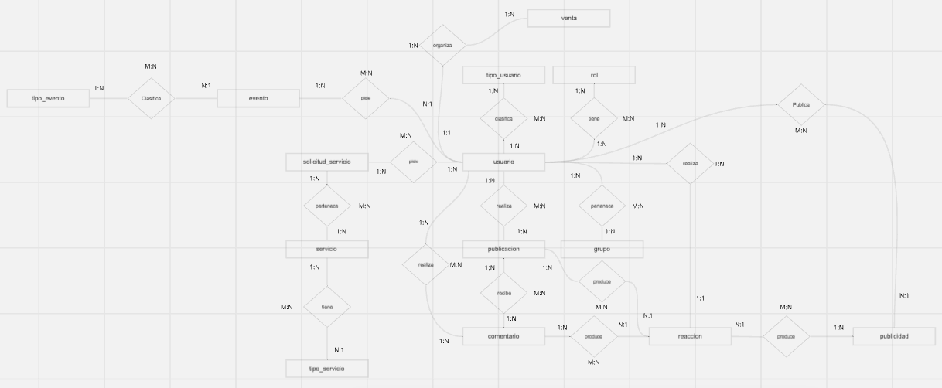
Ítem 5: Análisis de los resultados
- Análisis de resultados de las actividades realizadas
Al finalizar la tarea uno, obtuvimos como resultado un modelo conceptual de la Red Social Pascualina, en el que pudimos lograr identificar las entidades junto a los atributos que va a tener esta red, junto a las relaciones que existen entre ellas. Durante el transcurso de la tarea nos dimos cuenta de que la base de datos es un mundo gigantesco, donde cada parte de su construcción tiene un porqué de estar donde está y sirve de base para lo que se construye después.
Uno de los aprendizajes más importantes fue entender que las entidades no pueden analizarse de manera individual. Al elegir las 5 entidades adicionales y definir sus atributos, tuvimos que pensar también en cómo estas podrían relacionarse con las entidades propuestas por el profesor sin ser algo redundante.
También logramos familiarizarnos más con conceptos como PK, FK y U, con ayuda de internet y los materiales de estudio dados en Classroom, junto con sus clases. Esto fue necesario para poder conectar unas entidades con otras. El análisis de las cardinalidades nos obligó a analizar diferentes escenarios y cómo estos, dependiendo de cómo lo veas, podrían ser 1:1, 1:N o M:N.
Uno de los resultados que más nos llamó la atención fue comprobar que la base de datos funciona como una especie de telaraña, donde todo se conecta entre sí. Pudimos ver cómo entidades que podían parecer aisladas en un principio, pero al avanzar en el diseño comprendimos que cada decisión puede influir en otras partes del modelo. Por esto, la tarea 1 no solo nos permitió construir una propuesta de base de datos, sino también comprender la importancia de analizar cada elemento antes de incorporarlo al modelo.

Ítem 6: Conclusiones individuales
- Conclusiones individuales
- Cada participante debe identificar y elaborar sus conclusiones individuales en este apartado

Tomas Acuña Alzate.
Considero que el diseño de la base de datos para la Red Social Pascualina culmina en una parte relacional sólida, y normalizada con los estándares correctos. Mediante la correcta aplicación del modelo de Chen, la clasificación entre entidades fuertes y débiles, y el análisis de relaciones complicadas como la implementación de la tabla transaccional solicitud_servicio y se garantizó la integridad referencial del sistema. Este esquema conceptual y lógico resuelve las necesidades de interacción, proporcionando una estructura sin redundancias y completamente lista para su implementación física.

Samuel Moreno Salazar
Fue una tarea muy inmersa en el mundo de las bases de datos y te muestra lo complejo que es su manejo, y lo delicado que es hacer todo sin errores ni redundancias para que crezca de buena manera y sin problemas a futuro. Todo se acomodó de buena forma en el diagrama de Chen, siendo este diagrama de entidad-relación una forma de acumulación de todo lo que hicimos, las entidades que agregamos y relacionamos entre sí. Hacer cada parte me dio una perspectiva diferente de lo que son los datos y su inmensidad, siendo que a pesar de que entendía que eran importantes, no pensé que sería tan grande y relevante en todo lo que hay a nuestro alrededor. Hacer el diagrama de Chen junto con las tablas de atributos y relaciones fue un buen aprendizaje que sirve como un pilar de lo que en un futuro será nuestra base de datos
Samuel Perez Jaramillo
Yo considero y veo desde mi perspectiva que esta tarea de la Red Social Pasculina fue muy inmersiva sobre todo a a la hora de aplicar los conocimientos que venimos viendo en las clases de bases de datos y los contenidos de estudio de classroom y ahora aplicarlo, lo bueno de ponerse a prueba y intentarlo es que aprendes más y agarrar más experiencia en el tema como tambien debatir y hablar con los compañeros de trabajo tomando retroalimentacion y cambiando ideas y aplicarlas de distintas maneras, lo delicado de todo esto fue que nosotros como un equipo tenemos que hacer todo sin ningun error, evitar redundancias para que todo funcione perfectamente, cambiando ideas que teniamos ya estructuradas y tablas y deshacerlas y volverlas a realizar de una mejor forma para evitar redundancias o errores, o cosas que se pueden simplificar y que esto nos paso durante todo este trabajo y para que crezca de buena manera y sin problemas a futuro, todo se nos acomodó de buena forma en las tablas y atributos y definir la clasificacion de entidades fuertes y débiles, tambien el diagrama de Chen siendo este diagrama de entidad-relación una forma de acumulación de todo lo que hicimos, las entidades que agregamos y relacionamos entre sí ya que hacer cada parte me dio una perspectiva diferente de lo que son los datos y su profundidad, siendo que a pesar de que entendía y entendiamos que eran importantes, no pensamos que seria tan largo, y eso que solo estamos viendo la base de lo que tenemos que ver y afrontar de mejores maneras en el futuro.
Santiago Mejia Torres
Considero que este trabajo fue muy inmersivo e importante para entender mejor cómo se construyen las bases de datos. También aprendí junto con mis compañeros lo delicado que puede ser trabajar con las tablas, atributos, claves primarias, foráneas y únicas. Además, organizar el diagrama de Chen y plantear diferentes ideas y tablas fue un proceso de prueba y error, ya que muchas veces tuvimos que deshacer algunas cosas, reorganizarlas y simplificarlas para encontrar una mejor forma de estructurar todo. Durante este proceso pudimos aplicar los conocimientos que estuvimos aprendiendo en clase y en el material de estudio del Classroom, como la clasificación de entidades fuertes y débiles, y la importancia de revisar que todo estuviera correctamente relacionado y sin errores. Hacer este trabajo me ayudó a comprender que todo lo que estamos viendo en clase es una base importante para seguir mejorando y entender cada vez mejor cómo funcionan y cómo se construyen las bases de datos.

Ítem 7: Calidad del Informe
- Deben presentar un informe (esta plantilla) con todos los elementos de calidad, tales como: redacción, ortografía, colocación de las imágenes, no romper las tablas de manera que no se pueda entender el contenido, etc.

Ítem 8: Video de Sustentación
- El video debe tener el nombre: “20261-bd1-g100-equipo-X-tia02-video”
- El video se realizar en “youtube”, vimeo u otra plataforma. NOTA: No se puede colocar el video en el Repositorio GIT. Se dede colocar SOLAMENTE el enlace al video.
- Debe incluir un pantallazo del video dónde se vean todos los miembros del equipo bien identificados (Véase figura abajo)
- Presenta un video de todas las actividades realizadas. El vídeo debe tener una duración mínima entre 8 y 12 minutos aproximadamente. Se demuestra el trabajo colaborativo. Cada estudiante debe presentarse con su rostro y nombre; y explicar su contribución al desarrollo. Nota: Estudiante que no aparece en el video con foto presdentándose y explicando contenido, no tiene calificación en la tarea. En caso de qué un estudiante no pueda participar del video con sus compañeros, debe entregar su video individual explicando su participación y explicando resultados en detalle de la tarea.

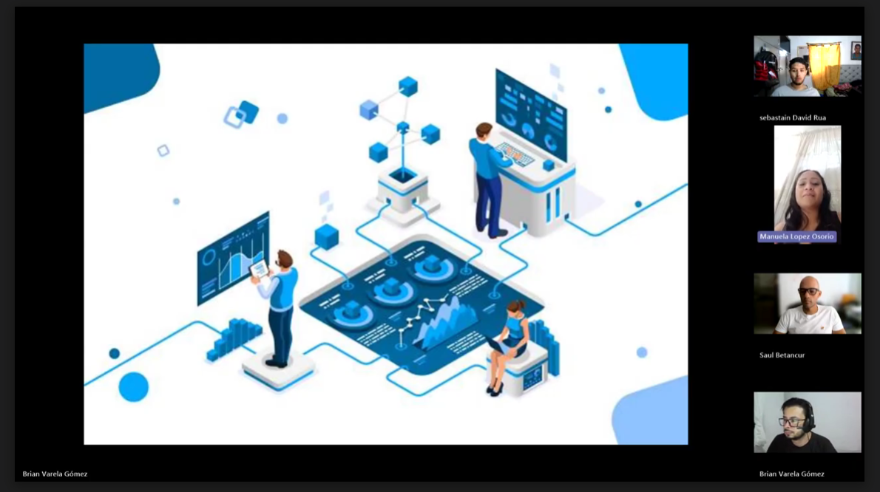

Ítem 9: Repositorio Git
https://github.com/AcunaT200/Red-Social-Pascualina

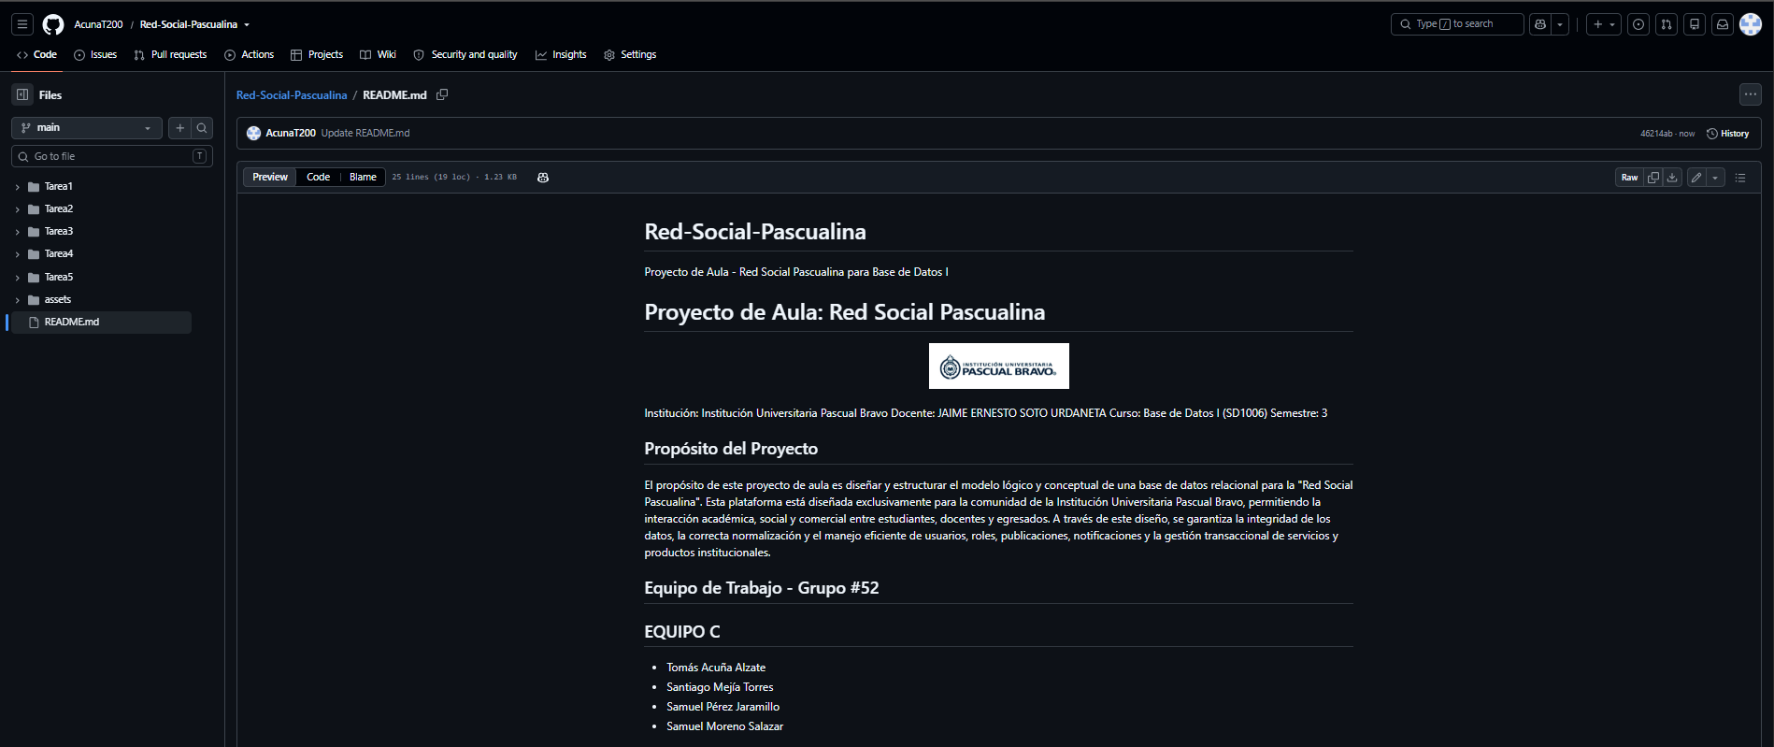

Rúbrica: Criterios de Evaluación de la Tarea
# | Criterio | Peso | Calificación
1 | Inventario de Entidades | 10
2 | Entidades en detalle (atributos) | 10
3 | Inventario de Relaciones | 10
4 | Modelo Conceptual (Diagrama E-R Chen SIN atributos) | 10
5 | Análisis de resultados de las actividades realizadas | 5
6 | Conclusiones individuales | 5
7 | Presentación documento. Elabora un documento de entrega en el formato y presentación solicitados (bien organizado, presentable, buena redacción, identificación del equipo y los participantes). | 5
8 | Video de sustentación. | 40
9 | Repositorio GIT | 5
 | TOTAL | 100

ANEXO A
Entidades fuertes y débiles

Entidad Fuerte
- Definición: Es aquella que puede ser identificada de manera única por su propia clave primaria (atributo o conjunto de atributos propios).
- Características:
  - Tiene una clave primaria propia.
  - No depende de otra entidad para existir.
  - Representa objetos independientes en el mundo real.
- Ejemplo:
  - Paciente (ID_Paciente, Nombre, Edad, Dirección)
  - El ID_Paciente es suficiente para identificar a cada paciente sin necesidad de otra entidad.

Entidad Débil
- Definición: Es aquella que no tiene una clave primaria propia suficiente para identificarse de manera única; necesita de la clave primaria de una entidad fuerte (denominada entidad propietaria) para formar su clave primaria compuesta.
- Características:
  - Tiene una clave parcial (atributo identificador), pero esta por sí sola no es única.
  - Su existencia depende de una entidad fuerte.
  - Se representa en los diagramas E-R con un rectángulo de doble línea.
  - Su relación con la entidad fuerte es normalmente de dependencia (identifying relationship).
- Ejemplo:
  - Consulta (NroConsulta, Fecha, ID_Paciente)
  - El número de consulta (NroConsulta) por sí solo no identifica de manera única una consulta, ya que puede repetirse entre diferentes pacientes.
  - La clave primaria compuesta sería (ID_Paciente + NroConsulta).

Diferencia Clave
- Entidad fuerte: independiente, tiene una clave primaria propia.
- Entidad débil: dependiente, necesita de la entidad fuerte para su identificación, pues su clave primaria está formada por su clave parcial + la clave de la entidad fuerte.

ANEXO B
Modelo Conceptual - Símbolos

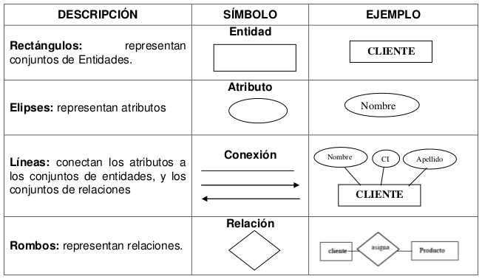

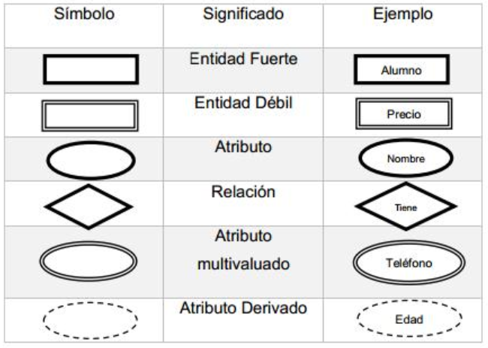

ANEXO C
Modelo Conceptual
Diagrama Entidad-Relación

Diagrama clásico de Entidad-Relación de Chen
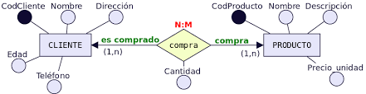

ANEXO D
Modelo Conceptual - Cardinalidades

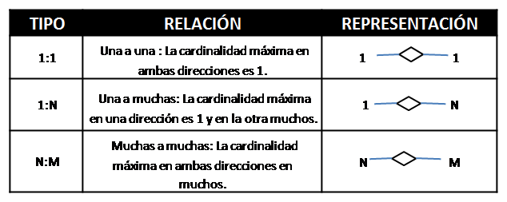

Relaciones - Cardinalidades (Chen y Pata de Cuervo)
